实验名称：牛顿环

姓名：王昱 学院：人工智能学院 专业：工科试验班 学号：2212046

组号：G 座号：5 实验日期：4月21日 周五上午

1. 实验目的
2. 观察等厚干涉现象，并利用等厚干涉测量凸透镜表面曲率半径。
3. 了解读数显微镜使用方法。
4. 实验仪器

牛顿环装置，钠灯，读数显微镜。

1. 实验原理·
2. 牛顿环简介

牛顿环是典型的等厚薄膜干涉。将一块曲率半径较大的平凸透镜放在一块玻璃平板上，用单色光照射透镜与玻璃板，就可以观察到一些明暗相间的同心圆环。

牛顿环可用来判断透镜表面凸凹、精确检验光学元件表面质量、测量透镜表面曲率半径和液体折射率。

1. 牛顿环光学原理及公式推导
2. 原理概述

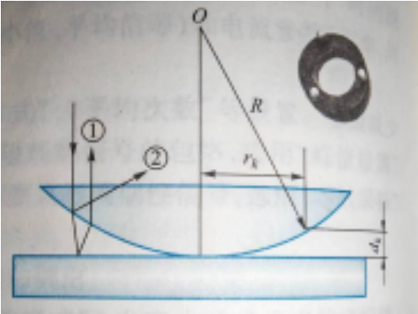当曲率半径为R的平凸透镜放置在平板玻璃上时，在透镜和平板玻璃之间形成一个厚度变化着的空气间隙（如图1所示）。当光线垂直照射到其上，从空气间隙的上下表面反射的两光线①、②将在空气间隙的上表面附近实现干涉叠加，两束光之间的光程差△随空气间隙的厚度变化而变化，空气间隙厚度相同处的两束光具有相同的光程差，所以干涉条纹是以接触点为圆心的一组明暗相间的同心圆环。

图1

1. 公式推导

在图1中，R为待测透镜凸面的曲率半径，rk是第k级干涉环的半径，dk是第k级干涉环所对应的空气间隙的厚度。如果入射光的波长为λ，则第k级干涉环所对应的光程差为

$$∆_{k}=2d_{k}+\frac{λ}{2}$$

其中，λ/2为光由光疏介质入射到光密介质时，反射光的半波损失。因此，在接触点处(d0+=0)的光程差为

$$∆_{0}=\frac{λ}{2}$$

由于实际情况中，透镜和平板玻璃接触时，重力和压力的存在使透镜的凸面和平板玻璃均发生形变，两者的接触不再是点接触，而是面接触。因此，牛顿环的零级暗条纹不是个点，而是一个较大的暗斑。

第k级干涉暗环处的光程差为

$$∆_{k}=2d_{k}+\frac{λ}{2}=\left(k+\frac{1}{2}\right)λ$$

所对应的空气间隙的厚度为

$$d_{k}=\frac{kλ}{2}$$

在图1中，因R＞d，所以有

$$r_{k}^{2}=R^{2}−{\left(R−d_{k}\right)}^{2}≈2Rd_{k}$$

由以上二式可知，第k级干涉暗环的半径为

$$r_{k}=\sqrt{kλR}$$

由上式可知，在实验中用给定波长的光进行照明时，只要测得第k级干涉暗环的半径，就可以得到曲率半径R。

实际测量：由于无法准确确定干涉环的圆心所在位置，这样就不可能准

确地测量干涉环的半径。因此，直接利用上式作为测量公式将对测量结果带来很大的误差。事实上，在测量中可以准确地获得各个级次干涉环的弦长。假设这个弦到圆心的距离是s，弦长为l，几何关系可知

$$l_{k}^{2}=4\left(r_{k}^{2}−s^{2}\right)$$

所以所测弦长与透镜曲率半径之间满足以下关系

$$l_{k}^{2}=4λkR−4s^{2}$$

1. 读数显微镜与回空差

读数显微镜是一种常见的、用于长度测量的光学仪器。它由显微系统、移动系统、读数系统和底座四个部分组成。

读数装置是由读数鼓轮和毫米刻度尺组成，一般鼓轮被分为等间距的100格，每格代表为0.01mm。利用这种读数装置进行测量时仪器存在一个系统误差——回空差。

回空差来自移动系统所采用的机械结构。如果丝杠旋转，螺母会被带动，这时丝杠与螺母之间在运动方向一侧有一个啮合间隙。由于读数鼓轮与丝杠同步旋转，鼓轮上的读数变化代表了螺母的移动距离。但如果这时要进行反方向测量，丝杠和螺母之间的啮合间隙必须由一边变到另一边，鼓轮的读数也发生了变化，但螺母和与它固定在一起的显微镜并未移动从而产生回空差。因此，在使用具有鼓轮读数装置的读数显微镜时，只能进行**单向测量**。

1. 实验步骤

1、装置调节

（1）按图摆放实验装置，半透半反镜与水平面夹角约45度。

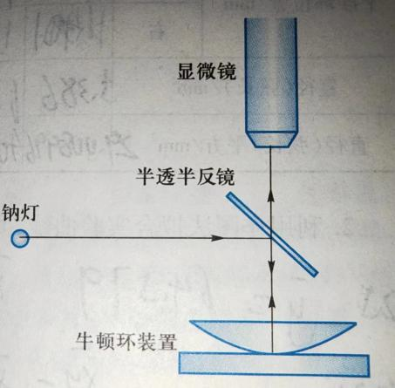（2）点燃钠灯,几分钟后它将发出明亮的黄光。调节半透半反镜的倾角和左v右方向，使显微镜的视场达到最亮；

（3）调节显微镜的目镜,使自己能清楚地看到叉丝，且叉丝方向不倾斜。对显微镜进行调焦,找到干涉条纹,并尽量使叉丝与干涉环的中心重合；

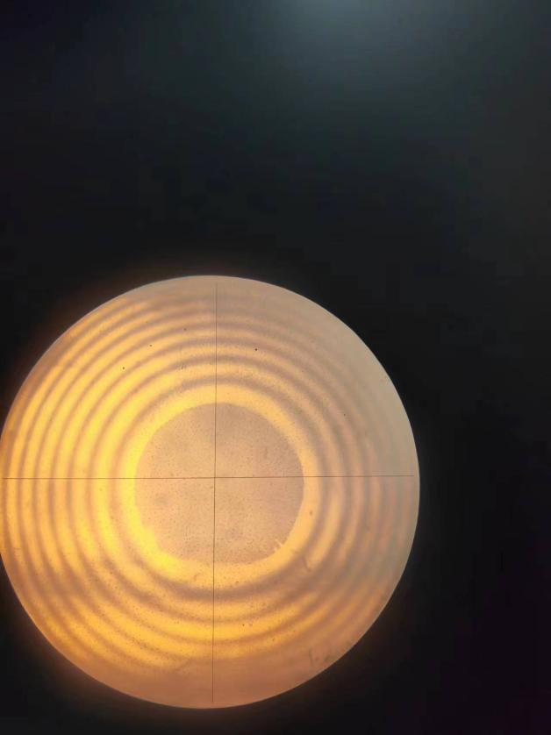

**实验中调节后的仪器如图所示：**

2、测量不同干涉级次环的弦长

测量过程中,为了消除测距显微镜的回空差，应单向测量。鼓轮至干涉环左侧50级次处向反方向旋转，到45级次处每5环减小环数并读出各环位置，直到到达另一侧45级次处，测完后计算各环弦长。

将测得的结果依弦长的平方为纵坐标，干涉级次为横坐标作图，由该直线的斜率和已知的光源波长算出曲率半径R。

1. 数据处理
2. 数据记录

|  |  |  |  |  |  |  |  |  |
| --- | --- | --- | --- | --- | --- | --- | --- | --- |
| 干涉级数 | | 10 | 15 | 20 | 25 | 30 | 35 | 40 |
| 干涉环位置/mm | 左 | 11.015 | 10.568 | 10.122 | 9.735 | 9.364 | 9.051 | 8.729 |
| 右 | 16.401 | 16.918 | 17.363 | 17.759 | 18.130 | 18.450 | 18.756 |
| 直径(弦长)/mm | | 5.386 | 6.350 | 7.241 | 8.024 | 8.766 | 9.399 | 10.036 |
| 直径（弦长）平方/ | | 29.008996 | 40.322541 | 52.432451 | 67.384294 | 76.843215 | 88.341257 | 100.721564 |

1. 利用最小二乘法拟合实验曲线，并求透境的曲率半径.将计算公式改写成 $l_{k}^{2}$ =a+bk,其中a= -4S2 ，b=4R，利用下表进行拟合计算